Задания городской олимпиады школьников по ГЕОМЕТРИИ
9 класс

Уважаемый участник олимпиады!
Внимательно познакомьтесь с каждым заданием и определите для себя последовательность выполнения работы. Решения всех заданий должны быть с обоснованиями и доказательством. При записи решения обосновывать каждый ключевой момент решения; чертежи выполнять ручкой с помощью чертежных инструментов (высота чертежа должна быть не менее 1/3 или 1/4 страницы).
Желаем успеха!

- При наложении друг на друга двух равносторонних треугольников с периметрами 24 и 30 в пересечении образовался шестиугольник. Найдите периметр шестиугольника, если стороны треугольников соответственно параллельны.
( 7 баллов)
- В треугольнике АВС проведены высоты АА1 и СС1, пересекающиеся в точке К внутри треугольника. Одна из них делится точкой К на равные части, а другая в отношении 2:1, считая от вершины. Найдите величину угла В данного треугольника.
( 7 баллов)
- Докажите, что сумма площадей серых четырехугольников равна сумме площадей белых четырехугольников.

( 7 баллов)
4.Квадратную салфетку сложили пополам, полученный прямоугольник сложили пополам ещё раз (см. рисунок). Получившийся квадратик разрезали ножницами (по прямой). Могла ли салфетка распасться а) на 2 части? б) на 3 части? в) на 4 части? г) на 5 частей? Если да — нарисуйте такой разрез, если нет — напишите слово '' нельзя''.
( 7 баллов)
5. В прямоугольник со сторонами 3 и 4 м вписан прямоугольник (см. рисунок), стороны которого относятся как 1:3. Найдите стороны вписанного прямоугольника.
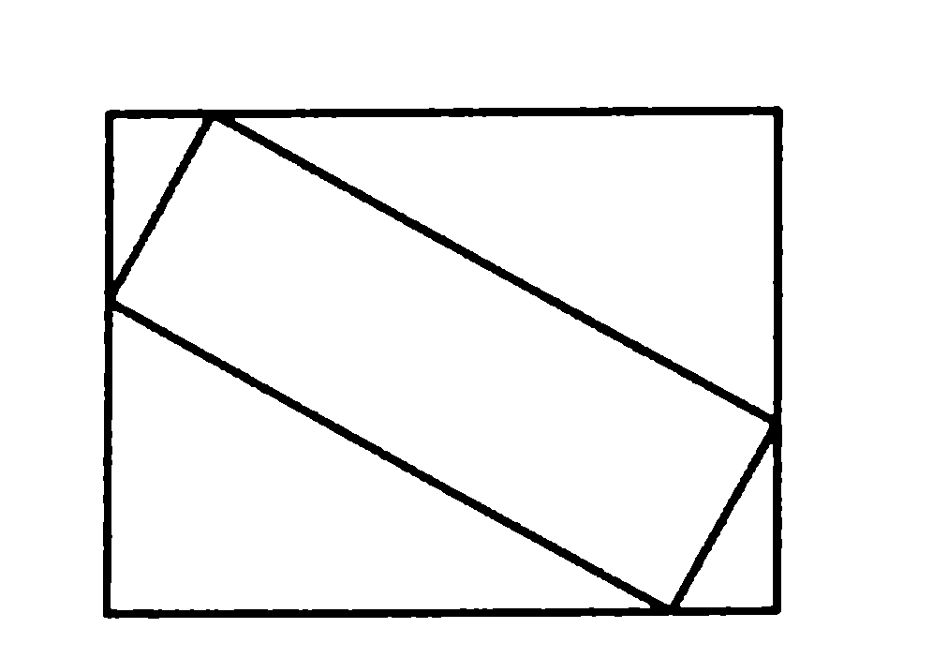
( 7 баллов)

Общее количество баллов-35
Задания городской олимпиады школьников по ГЕОМЕТРИИ
9 класс

Уважаемый участник олимпиады!
Внимательно познакомьтесь с каждым заданием и определите для себя последовательность выполнения работы. Решения всех заданий должны быть с обоснованиями и доказательством. При записи решения обосновывать каждый ключевой момент решения; чертежи выполнять ручкой с помощью чертежных инструментов (высота чертежа должна быть не менее 1/3 или 1/4 страницы).
Желаем успеха!

- При наложении друг на друга двух равносторонних треугольников с периметрами 24 и 30 в пересечении образовался шестиугольник. Найдите периметр шестиугольника, если стороны треугольников соответственно параллельны.
( 7 баллов)
- В треугольнике АВС проведены высоты АА1 и СС1, пересекающиеся в точке К внутри треугольника. Одна из них делится точкой К на равные части, а другая в отношении 2:1, считая от вершины. Найдите величину угла В данного треугольника.
( 7 баллов)
- Докажите, что сумма площадей серых четырехугольников равна сумме площадей белых четырехугольников.

( 7 баллов)
4.Квадратную салфетку сложили пополам, полученный прямоугольник сложили пополам ещё раз (см. рисунок). Получившийся квадратик разрезали ножницами (по прямой). Могла ли салфетка распасться а) на 2 части? б) на 3 части? в) на 4 части? г) на 5 частей? Если да — нарисуйте такой разрез, если нет — напишите слово '' нельзя''.
( 7 баллов)
5. В прямоугольник со сторонами 3 и 4 м вписан прямоугольник (см. рисунок), стороны которого относятся как 1:3. Найдите стороны вписанного прямоугольника.
( 7 баллов)

Общее количество баллов-35

